ARSA TAHSİS İLANI
Hakkari Yüksekova Organize Sanayi Bölgesi
Hakkari Yüksekova Organize Sanayi Bölgesinde yer alan boş sanayi parselleri, Organize Sanayi Bölgeleri Uygulama Yönetmeliğinin “Arsa Tahsisi” başlıklı 55 inci maddesi kapsamında arsa tahsisine çıkarılmıştır.

Başvuru Süreci
Arsa tahsis başvuruları, Sanayi ve Teknoloji Bakanlığı MEYDİP sistemi üzerinden
02.08.2026 – 22.08.2026 tarihleri arasında (3 hafta süreyle) alınacaktır.
Başvurular yalnızca https://meydip.sanayi.gov.tr adresi üzerinden yapılacaktır.

Tahsis Esasları
- Arsa tahsislerinde alt yapı katılım bedeli olarak metrekare birim taban fiyatı 250 TL/m² olarak uygulanacaktır.
- Aynı parsele birden fazla uygun talipli bulunması halinde, alt yapı katılım bedeli açık artırma ihale usulü ile belirlenecektir.
- Parseller sektörel kümelenme esasına göre;
GIDA, METAL-İNŞAAT ve diğer sektörler için KARMA olmak üzere üç sektör kapsamında tahsis edilecektir.
- Tahsis edilecek parsellerin harita bilgilerine MEYDİP sistemi üzerinden,
tahsis şartları, parsel bazlı metrekare alt yapı katılım bedel birim fiyatları ve OSB’ye özgü diğer detaylara ise Organize Sanayi Bölgemizin internet sayfasından ulaşılabilecektir.

Bilgilendirme
Tahsis yapılacak parseller ve sektörel dağılıma ilişkin bilgiler EK-1 Parsel Dağılım Planında yer almaktadır.
Kamuoyuna saygıyla duyurulur.
Hakkari Yüksekova Organize Sanayi Bölgesi
Yönetim Kurulu

EK-1
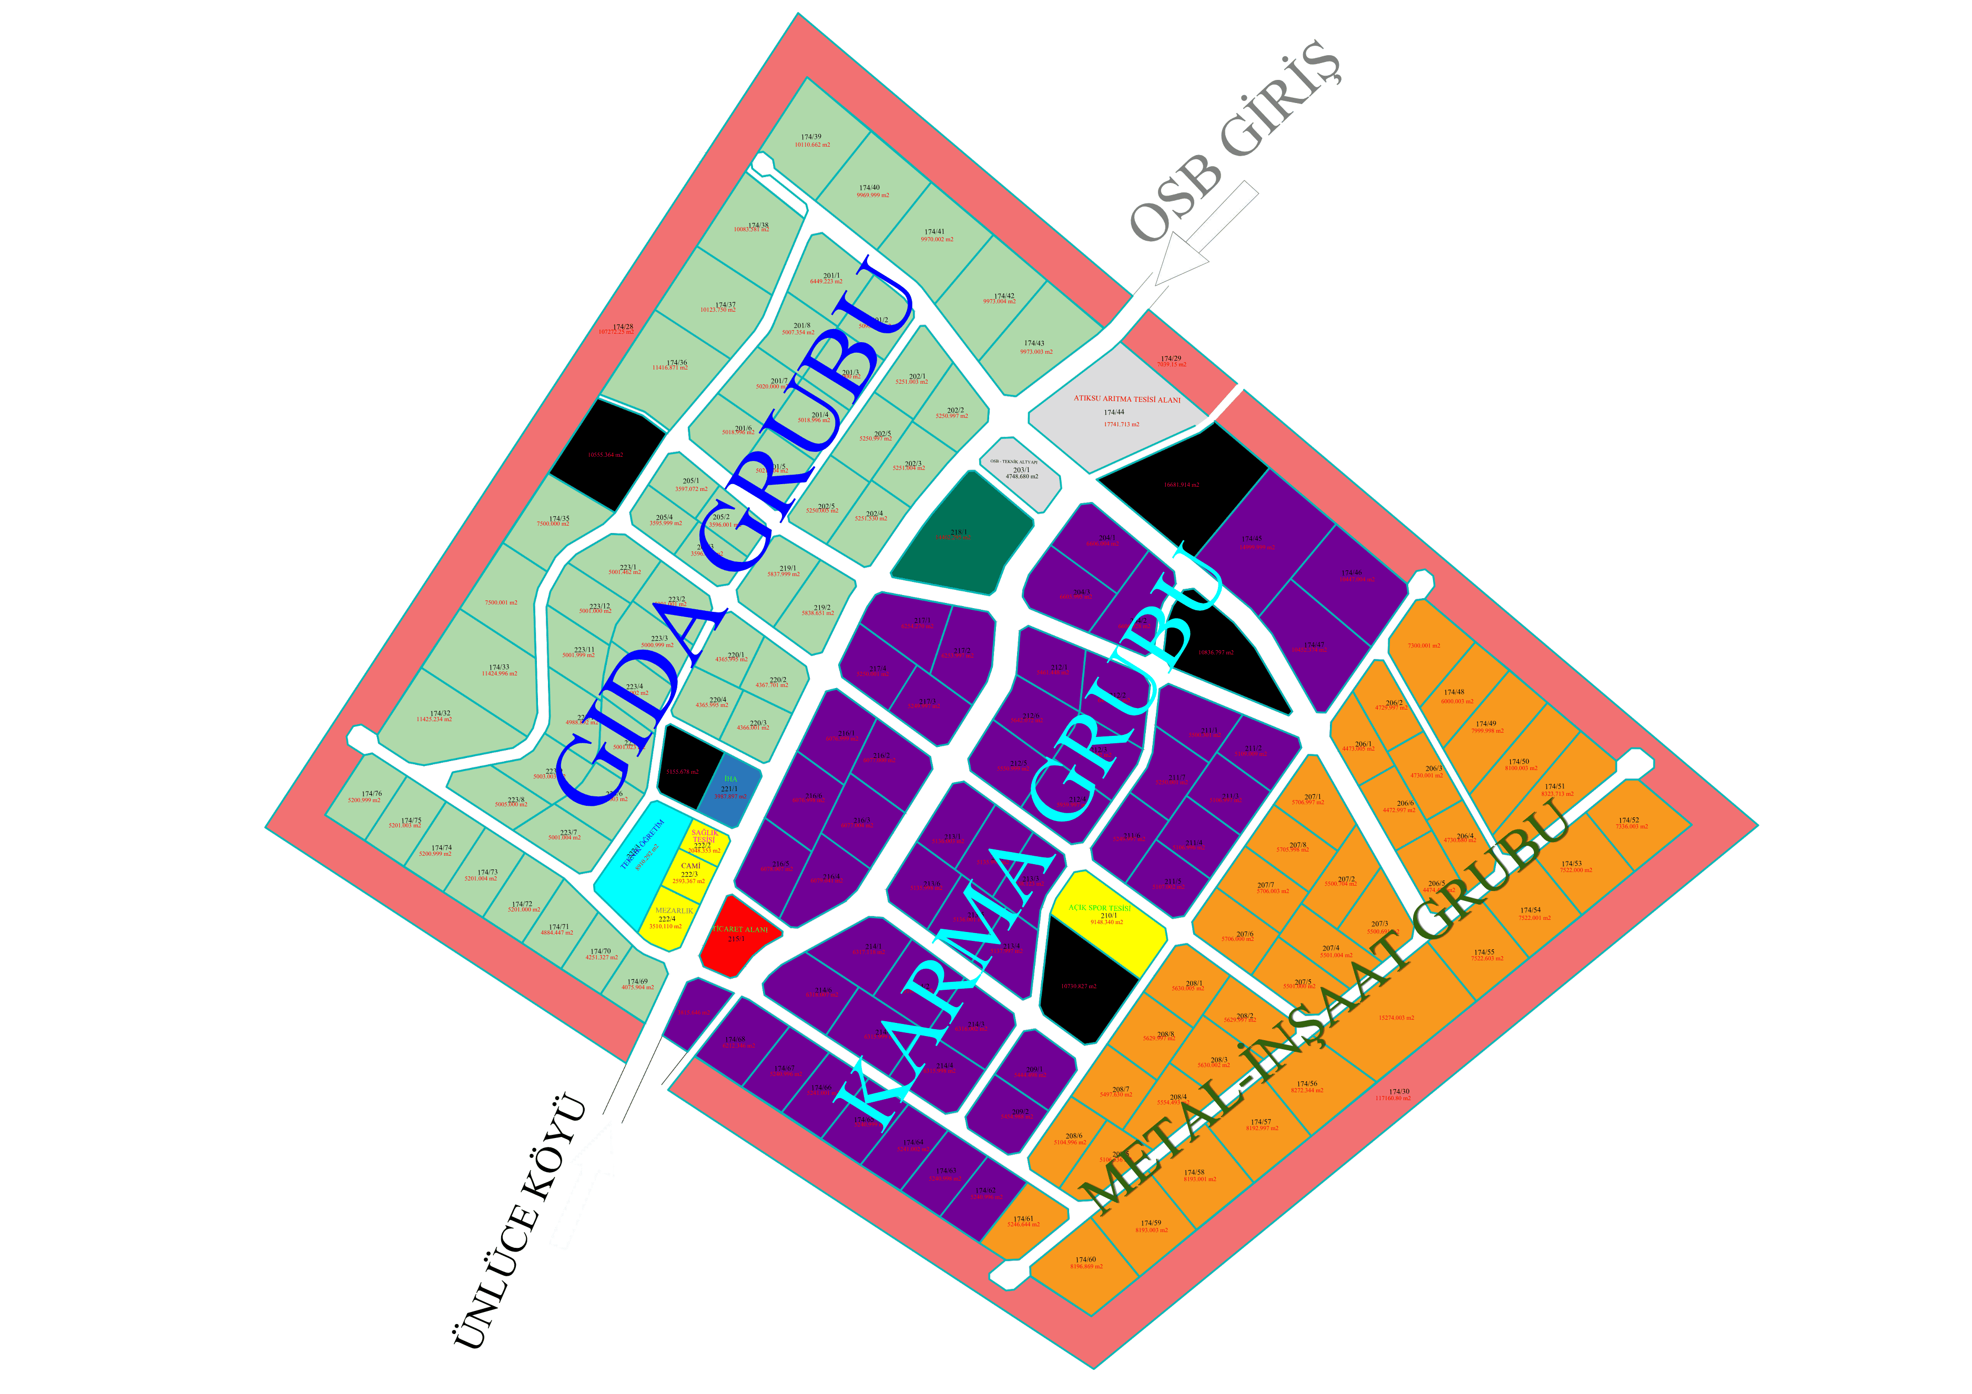
Sektörel Kümelenme ve Parsel Dağılım Planı

Küme | Ada / Parsel
GIDA (Yeşil) | 174/32, 174/33, 174/34, 174/35, 174/36, 174/37, 174/38, 174/39, 174/40, 174/41, 174/42, 174/43, 174/69, 174/70, 174/71, 174/72, 174/73, 174/74, 174/75, 174/76, 201/1, 201/2, 201/3, 201/4, 201/5, 201/6, 201/7, 201/8, 202/1, 202/2, 202/3, 202/4, 202/5, 205/1, 205/2, 205/3, 205/4, 219/1, 219/2, 220/1, 220/2, 220/3, 220/4,223/1, 223/2, 223/3, 223/4, 223/5, 223/6, 223/7, 223/8, 223/9, 223/10, 223/11, 223/12
KARMA (Mor) | 174/45, 174/46, 174/47, 174/62, 174/63, 174/64, 174/65, 174/66, 174/67, 174/68, 204/1, 204/2, 204/3, 209/1, 209/2, 211/1, 211/2, 211/3, 211/4, 211/5, 211/6, 211/7, 212/1, 212/2, 212/3, 212/4, 212/5, 212/6, 213/1, 213/2, 213/3, 213/4, 213/5, 213/6, 214/1, 214/2, 214/3, 214/4, 214/5, 214/6,216/1, 216/2, 216/3, 216/4, 216/5, 216/6,217/1, 217/2, 217/3, 217/4
METAL-İNŞAAT (Turuncu) | 174/48, 174/49, 174/50, 174/51, 174/52, 174/53, 174/54, 174/55, 174/56, 174/57, 174/58, 174/59, 174/60, 174/61, 206/1, 206/2, 206/3, 206/4, 206/5, 206/6,207/1, 207/2, 207/3, 207/4, 207/5, 207/6, 207/7, 207/8,208/1, 208/2, 208/3, 208/4, 208/5, 208/6, 208/7, 208/8

